Профессиональные изменения костей и суставов нижней конечности у артистов балета
Авторы: Шабаева Е. И. (2 курс, леч. фак.), Азизова А. Д. (2 курс, пед. фак.), Горбачева Е. М., (2 курс, леч. фак.), Силкина Ю. А. (2 курс, леч. фак.), Сорокина Т. С. (2 курс, пед. фак.)
Научный руководитель: д.м.н., профессор Глотов В.А.
ФГБОУ ВО «Смоленский государственный медицинский университет»
Минздрава России, г Смоленск
Аннотация: Исследование посвящено проблеме изучения профессиональных патологических изменений костей и суставов нижних конечностей у артистов балета.
Цель работы: Изучение профессиональных деформаций костей и суставов нижних конечностей у артистов балета.
Ключевые слова: хореография, балет, балетная школа, нижняя конечность, стопа, анатомия. деформация, травма,
Материалы и методы: были использованы материалы Мемориальной профессорской библиотеки кафедры анатомии человека СГМУ, интервью с Художественным руководителем Смоленского народного театра-студии «Молодой балет», балетмейстера Смоленского драматического театра им. А. С. Грибоедова Е. И. Егоровой, хореографом-репетитором Смоленского народного театра-студии «Молодой балет» и личный архив И. Г. Ефимовой, артисткой Смоленского народного театра-студии «Молодой балет» Мариной Глазковой, заведующей кафедрой хореографического искусства Смоленского государственного института искусств О. Д. Свид, истории болезней, рентгеновские снимки, интернет ресурсы. Были использованы аналитический и дедуктивный методы.
Результаты собственного исследования:
Почти каждая девочка мечтала в детстве стать балериной - яркие пачки, руки-крылья, яркий макияж. Все это привлекало маленьких зрительниц и утверждало их в желании заниматься этим красивым и очень необычным видом искусства. К сожалению, чаще всего будущие танцоры и танцовщицы, сталкиваясь с первыми проблемами и изнурительными тренировками быстро отказывались от этого с виду простого танца.
Но все же не стоит забывать о тех людях, которые все же решаются связать свою жизнь с этим искусством, с классическим танцем. Их ждет непростой путь из изнурительных тренировок, слез, пота и травм, который может закончится также внезапно, как и начался.
В данном исследовании мы обращаемся к проблемам здоровья артистов балета: анорексия, стертые в кровь пальцы ног, деформация стоп и многое другое. На что стоит обратить внимание врачу, который будет лечить таких пациентов, на какие особенности костей, мышц, связок и так далее стоит ему заострить свое внимание?
Следует начать со вступительных экзаменов, которые проводятся в балетных школах перед тем как выносится решение о принятии ребенка в хореографическую школу [27]. Приемные экзамены состоят из трех этапов:
- Анатомо-физиологические и психологические особенности детей школьного возраста.
- Медицинский тур.
- Заключительный тур.
Разберем каждый тур чуть подробнее.
Первый тур - анатомо-физиологические и психологические особенности детей школьного возраста. Считают, что наиболее благоприятным возрастом для восприятия движения в хореографии является возраст 10-11 лет, что и является максимальным возрастом для принятия в балетную школу, так как в этом возрасте еще не до конца произошло окостенение костно-связочного аппарата.
И, как считает С. Спарджер, по пропорциям тела 10-летнего ребенка можно будет сделать вывод о его будущих пропорциях в 18 лет. Но, к сожалению, все исследования, относящиеся к определению будущих параметров тела, не учитывают ускоренное или замедленное созревание ребенка.
Также на данном этапе особое внимание уделяется индексу длинноногости. Он рассчитывается в сидячем положении. Измеряется высота в положении сидя, разделяется на полный рост и умножается на 100% (1). Для артистов балета этот индекс должен составлять 49-52%.
$\frac{роствположениисидя}{роствположениистоя}×100\text{\%}=индекс$ (1)
Второй этап - медицинский.
Врачи-специалисты проверяют состояние внутренних органов (сердца, легких, вестибулярного аппарата и другие), особо обращая внимание на зрение. Высокое артериальное давление, артроз или артрит, плоскостопие, переломы, разрывы связок, лишний вес или ожирение, проблемы со зрением и слухом - все это является прямыми противопоказаниями к занятиям балетом.
При исследовании корпуса главное внимание обращают на состояние позвоночника, на степень его изгиба в сагиттальной и фронтальной плоскостях. Дети с серьезными отклонениями в осанке (сколиоз, кифоз, лордоз) заниматься классическим танцем не могут.
Также не должно быть ярко выраженных Х-образных и О-образных форм ног, так как смещается центр тяжести, что может привести к травмам. При Х-образных ногах допускается расстояние между стопами не более 10-12 см, при О-образных ногах расстояние между голенями и бедрами не должно превышать 3-3,5 см.
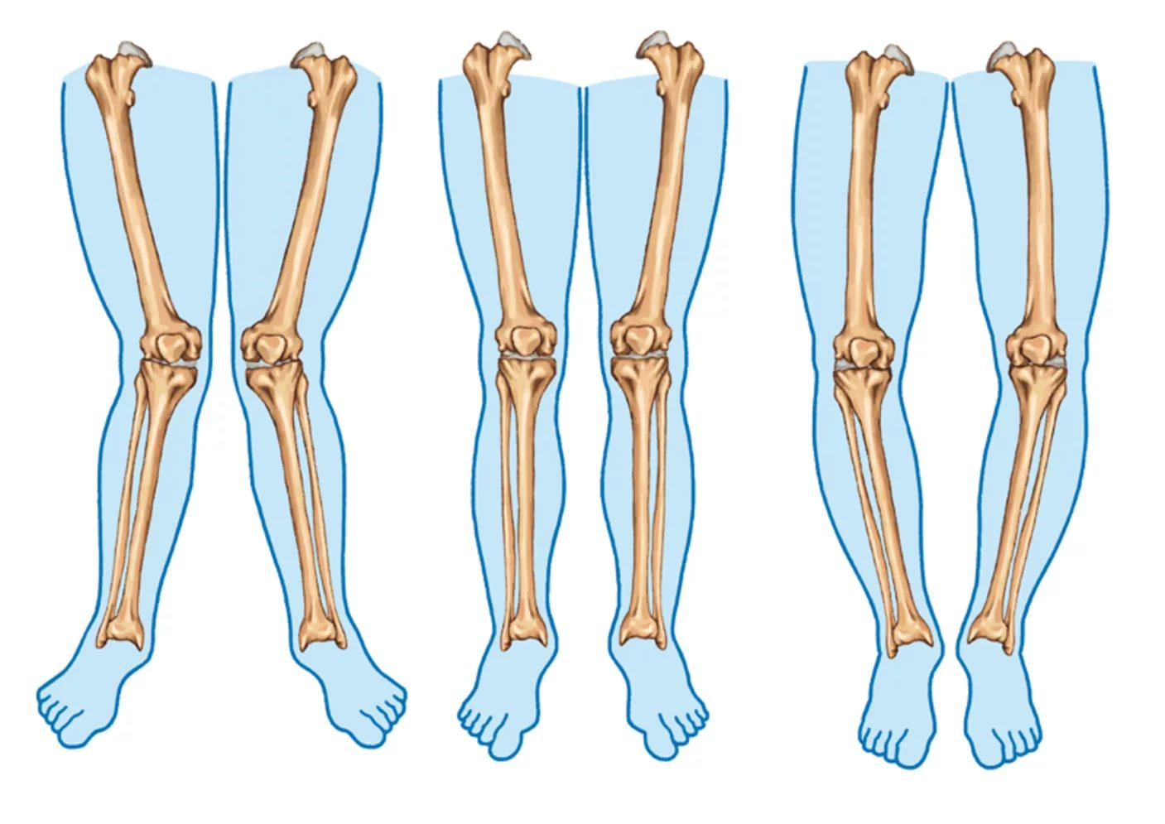
Рис. 1. Слева направо Х-образные, нормальные и О-образные ноги
Что касается стоп - первый и второй палец должны быть одинаковой длины, своды стоп должны быть хорошо выражены. Не принимаются дети с резко выраженным уплощением сводов стопы, но начальная стадия плоскостопия не становится препятствием к поступлению. Это объясняется тем, что, по данным разных авторов, от 10 до 50% населения имеют тот или иной вид плоскостопия [23, 24], поэтому отобрать в училища абсолютно здоровых детей в настоящее время становится достаточно проблематичным.
На третьем этапе, заключительном, рассматриваются профессиональные данные, а также проверяется музыкальность, ритмичность, координация движений и артистичность.
Теперь перейдем к требованиям, предъявляемым ко взрослым артистам балета обоих полов (табл. 1). Вес рассчитывают по формуле: «рост-122». Что касается внешних качеств балерины, то в ее внешности не приветствуются выступающие носы, подбородки и щеки.

Таблица 1. Средние значения и антропометрические индексы по Коловарскому, 1974
Наименование | Женщины | Мужчины
Начало занятий | 3-10 лет | до 12 лет
Серьезные нагрузки | с 12 лет | с 12 лет
Возраст выхода на  пенсию | 30-35 лет | 35-40 лет
Рост | 160,1-164 см | 172-180 см
Вес | 40-50 кг | 65-68 кг
«Индекс длинности» | 49-53% | 49-53%
Росто-весовой индекс | 14,0-19,0 | 9,0-15,3
Грудно-ростовой индекс | 41,1-47,0 | 49,8-55,8
Плече-ростовой индекс | 23,2-24,5 | 26,5 - 37,0
Росто-тазовый индекс | 43,0 - 52,0 | 41,5-50,0

Во время исполнения поз и вращений на полупальцах вес тела танцовщика переносится на первые две–три плюсневые кости стопы, а в женском классическом танце на пуантах вес тела удерживается на кончиках пальцев ног (дистальных фалангах I–III пальцев). Поэтому настолько важна масса тела для избегания травмоопасных ситуаций.
Масса тела танцовщицы основывается не только на антропометрических измерениях, но и расчете по специальным формулам соответствующих индексов, поэтому до определенной степени он скрыт от нас. Простейшим способом определения уровня массы тела является вывод Индекса Массы Тела (далее — ИМТ). Для определения ИМТ необходимо измерение продольной длины тела стоя и массы тела, оценка производится по результатам расчета формулы и сравнения с таблицами Всемирной организации здравоохранения (далее — ВОЗ) [12]. При наличии отклонений от нормы необходимы более детальные исследования компонентного состава тела. На сегодняшний день существует множество специальных инструментариев и способов определения компонентного состава тела, простейшим же является расчет на основе формул Матейко (1921) [15, 16]. Цель — это поддержание определенной массы тела без вреда для здоровья.
Общеизвестно, что именно мышечная и жировая ткани имеют наибольшее влияние на изменение общей массы тела, но, учитывая биохимические процессы, происходящие в организме человека, особенно при выполнении физических нагрузок, необходим контроль и за уровнем массы костной ткани [15; 16].
Также, по этому поводу П. Ю. Массленниковым были проведены исследования среди 55 воспитанниц выпускного курса бакалавриата исполнительского факультета в возрасте от 18 до 20 лет, что составило 100% выпускниц Академии Русского балета имени А. Я. Вагановой за 2011–2015 гг. [13].
Итак, в силу профессиональной обусловленности износ организма происходит к 36-40 годам, с чем и связан ранний выход на пенсию. Как говорила Марина Тимофеевна Семенова - педагог, воспитавшая таких знаменитых актеров балета как Николай Цискаридзе, Нина Тимофеева и многие другие звезды советского балета: «Балет - это каторга в цветах» [1].
В сущности, так оно и есть: изнурительные каждодневные тренировки и строгая диета повлияют на здоровье любого человека. Как итог происходит профессиональная деформация тела человека.
В Большом театре была отмечена закономерность снижения роста у артистов балета большого театра после 25 лет, приведенные в таблице 2 [2]:

Таблица 2. Изменения роста артистов балета Большого театра с возрастом
Возраст | Рост, Женщина, в см | Рост, Мужчина, в см
21-25 лет | 163,8 | 179
26-30 лет | 162,6 | 177,5
31-35 лет | 162,6 | 177,5
36-40 лет | 161,5 | 177,1

Что же касается обычного человека, то снижение его роста происходит в возрасте 30-34 лет.
Причинами такого быстрого снижения роста у артистов балета являются деформация позвоночника и дегенеративно-дистрофические изменения межпозвоночных дисков, которые у артистов балета благодаря рентгенологическим исследованиям выявляются достаточно рано (после 25 лет). У мужчин это связано со сложными поддержками своих партнерш (именно поэтому вес партнерши не должен превышать 50 кг), а у девушек - с достаточно сильными прогибами при прыжках и прогибах. Что касается иных заболеваний, связанных с опорно- двигательным аппаратом, как показывает практика, к 20 годам они выражены у 50%, а к 40 годам - у всех без исключения.
Также мы не могли обойти стороной существование практики дежурства врача за кулисами во время балетного спектакля, когда приходится решать задачу правильной диагностики повреждения сразу на месте, от чего зависит в последующем состояние здоровья танцовщика и завершение спектакля.
«Ведущий танцовщик на спектакле «Щелкунчик» получил ожог спины паром во время эффекта костра. Дублёра не оказалось на спектакле, и врач после оказания помощи, разрешил танцовщику продолжить спектакль. Для этого танцовщику ввели обезболивающее средство, смочили костюм в месте ожога спины новокаином со спиртом для обезболивающего действия, и солист успешно довёл спектакль до конца» [18].
Кроме того, получила распространение легенда советского балета Марис Лиепа описывает комичный случай из своей практики: на гастролях в Будапеште он танцевал спектакль «Корсар», в заключительном акте во время боя на саблях ему рассекли железным клинком два пальца на руке. «По ходу спектакля ко мне на шею бросается спасённая Медора в своём белоснежном хитоне, а рука моя истекает кровью. И вот, пока Медора перед последним любовным адажио танцует короткую вариацию, я, встав на колено и следя за нею влюблёнными глазами, протягиваю в кулису окровавленную руку и с радостью чувствую, что пальцы обхватывают тугие витки бинта» [17].
Нельзя покинуть танцевальную площадку - такова специфика сценического исполнительства. Нельзя показать зрителю, что во время театрального действия на сцене, кроме четко выстроенной сюжетной линии, параллельно происходит что-то ещё.
Оба примера подтверждают, что своевременные, профессиональные действия, способны не только сохранить здоровье исполнителя, но и уберечь театральные представления от провала [19].
Теперь мы можем обратиться к особенностям строения опорно-двигательного аппарата артистов балета.
Рассмотрим нижнюю конечность снизу-вверх.
В классическом балете на стопы, особенно на их передний отдел, приходится огромная нагрузка. Врач-ортопед И. А. Баднин, долгое время занимавшийся здоровьем артистов балета, писал: «У артистов балета основным “рабочим инструментом” являются стопы…» [20]. Но скелет стопы человека до настоящего времени еще не достиг того уровня стабильности, которым отличается скелет кисти человека.
Кроме того, скелет стопы формируется и изменяется в зависимости от профессии, физической нагрузки и характера выполняемой работы.

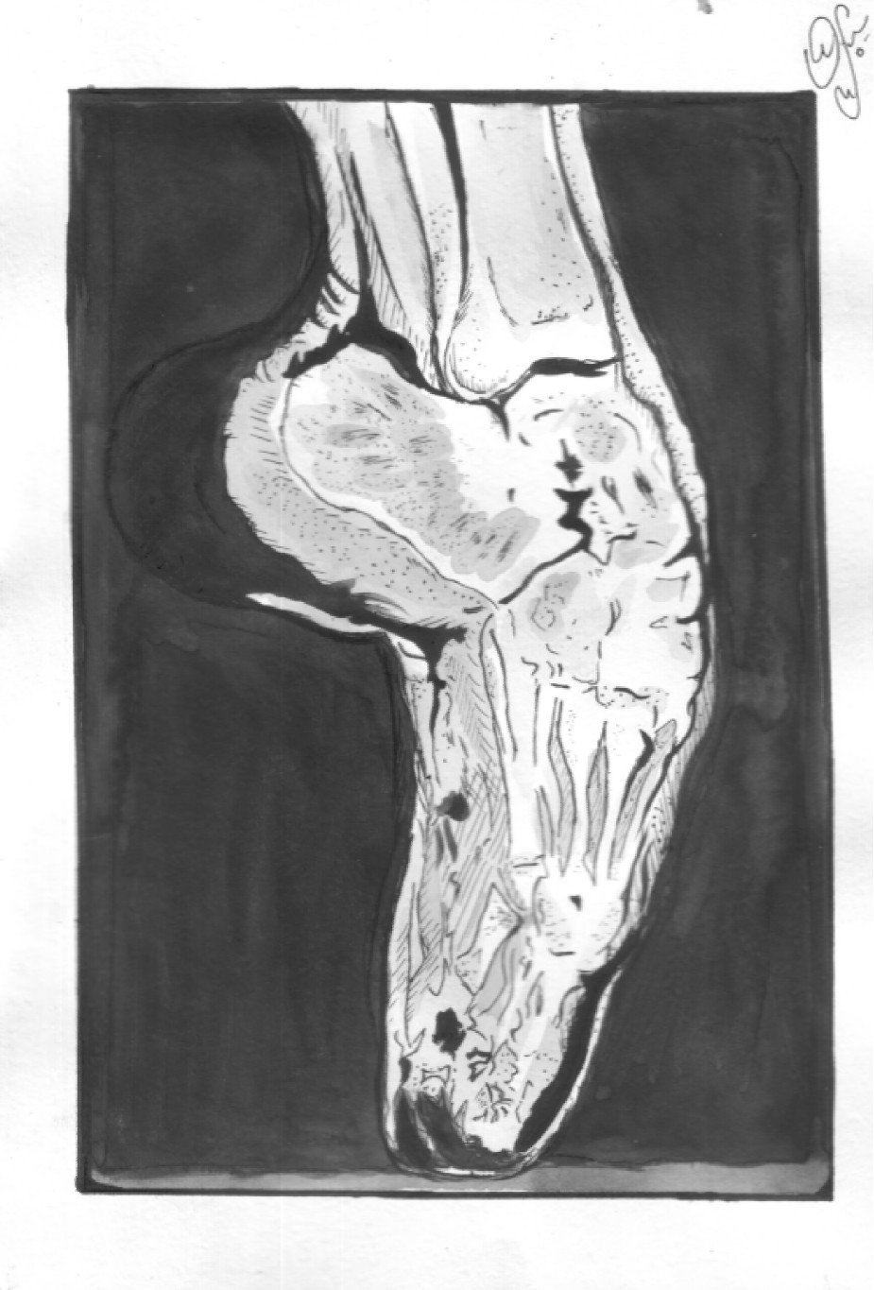
Рис. 3. Рентген стопы балерины. Авторский рисунок участницы олимпиады Силкиной Ю. А.

Обратим внимание на подъем ноги - внешнюю выраженность продольного свода стопы и возможность хорошо вытянуть стопу вместе с пальцами. Различают высокий, средний и низкий подъемы. У балерин, в частности, он должен быть высоким.
У артистов балета даже есть такое понятие – «ломать подъем», он заключается в насильственной растяжке связок верхней части стопы. Многие подсовывают пальцы под что-нибудь и так вытягивают подъем. Как и при любом противоестественном переизгибе, происходит вот что: растягиваются и нередко частично надрываются те связки, которые работают на растяжение, от чего связочный аппарат стопы слабеет и разбалтывается.
Рассмотрим основные функции стопы:
Рессорная функция — способность стопы упруго распластываться под действием нагрузки с последующим обретением первоначальной формы. Сотрясение тела при соприкосновении стопы с поверхностью нивелируется благодаря эластичности строения стопы. Суставы, мышцы и связки стопы образуют своеобразные своды, пружинящие при распределении веса тела на опору. Рессорные свойства стопы определяются степенью выраженности ее сводов и их прочностью.
Опорная (балансировочная) функция — способность стопы удерживать и противостоять реакции опоры при вертикальной нагрузке. Строение стопы позволяет ей приспосабливаться к различным условиям, благодаря чему тело может сохранять вертикальное положение даже при движении по неровной поверхности или наклонной плоскости (например, вверх, вниз или вдоль склона). Стопа адаптируется к разным поверхностям посредством изменения высоты сводов.
Локомоторная функция — участие стопы в перемещении тела в пространстве [21].
Перечисленные функции стопа выполняет за счет своего уникального анатомического строения — так называемых «сводов стопы», которые представляют собой выпуклые кверху арки. Различают пять продольных и два поперечных свода.
Продольные своды - дугообразные линии, идущие от пяточного бугра к каждой из 5 плюсневых костей. Следовательно, самый длинный и высокий свод - второй, а самый короткий и низкий - пятый.
Задний поперечный свод сформирован костями предплюсны, передний — головками плюсневых костей (рис. 4).

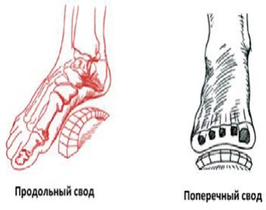
Рис 4. Своды стопы

Поддерживают свою форму своды стопы благодаря форме костей и прочности связок, особенно длинной подошвенной связки и подошвенного апоневроза.
Не меньшую роль в укреплении сводов играют мышцы, которые располагаются как продольно, так и поперечно.
На подошве выделяют три группы мышц:
- одни осуществляют движения большого пальца; другие — мизинца;
- третьи, лежащие посередине, действуют на все пальцы стопы.
Пучки волокон этих мышц, идущие в разных направлениях, способствуют удержанию продольного и поперечного сводов стопы [22].
При ослаблении мышечной системы наблюдается сглаживание сводов стопы, связки растягиваются, стопа уплощается — развивается плоскостопие. Соответственно тому, какие своды уплощены, диагностируют продольное, то есть расслабление мышц, действующих на пальцы стопы, поперечное, то есть расслабление мышц, поддерживающих кости плюсны и предплюсны или комбинированное плоскостопие (сочетание продольной и поперечной распластанности стопы).
Стопа в функциональном отношении для танцора — это единая костно-суставная система, предохраняющая тело от толчков и сотрясений, которые неизбежны при выполнении танцевальных движений.
В хореографическом обучении проблема плоскостопия и других нарушений аппарата стопы имеет большое значение, поскольку функциональные возможности стоп зависят от состояния их сводов. В условиях повышенной физической и эмоциональной нагрузки, нерационального питания, общей усталости организма, частых спутников обучения хореографии, снижение функций стопы из-за нарушения сводов может привести к серьезным травмам голеностопного, коленного и тазобедренного суставов, вызвать развитие патологий позвоночника (остеохондроз, грыжи дисков, сколиоз и пр.) [21].
Движения в суставах стоп объясняет «спиральная» теория, согласно которой эти движения осуществляются вокруг продольной оси стопы (рис. 5). Происходит как бы «скручивание» и «раскручивание» стопы таким образом, что передний и задний отделы вращаются в противоположных направлениях.

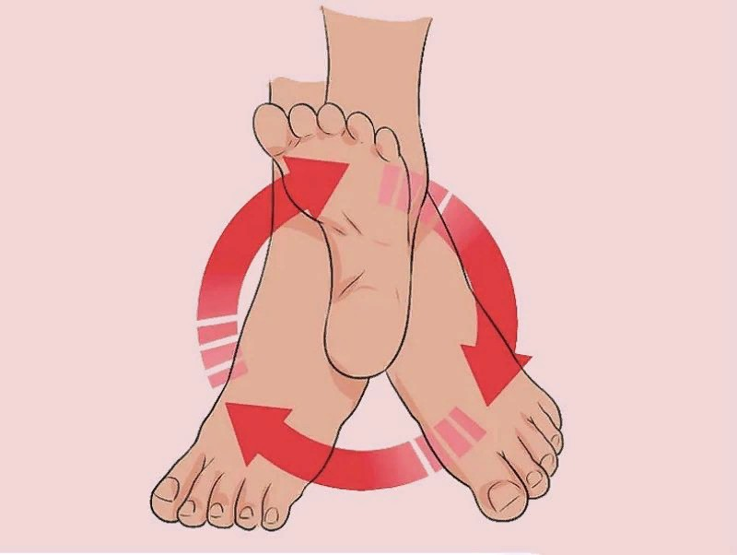
Рис.5. Спиральная теория движений стопы

Также общеизвестно, что занятия танцем могут спровоцировать нарушения сводов стопы вследствие таких факторов, как особенности профессиональной обуви, недостаточность развития мышц-супинаторов бедра, неправильная (чрезмерная) нагрузка, особенно на передний отдел стопы, дисбаланс развития мышц голени и стопы, диспластическая конституция [21].
Движение по продольной оси происходит в основном в таранно-пяточно-ладьевидном и поперечном суставах. Оно оказывает большое влияние на высоту продольного свода: если вращать наружу пятку, а внутрь передний отдел стопы, то свод будет увеличиваться, если вращать пятку внутрь и кнаружи передний отдел, то свод будет уменьшаться.
В связи с большим значение стоп в танце, в классической хореографии сложился термин
«балетная стопа». Термин «балетная стопа» подразумевает определенные качества, которые развиваются в результате систематических занятий классическим танцем и обусловлены профессиональной необходимостью.
Для успешной профессиональной карьеры стопы артиста балета должны обладать гибкостью, эластичностью, достаточной силой и силовой выносливостью.
- Гибкость стопы означает максимальную амплитуду движений в голеностопном суставе и суставах стопы. В балете это, прежде всего, способность стопы принимать положение крайнего подошвенного сгибания и тыльного разгибания (вытягивание и сокращение подъема).
- Эластичность стопы — это способность мышц и связок упруго сопротивляться нагрузке, возвращаясь к своей форме после непродолжительного по времени растягивания, что важно для выполнения стопой рессорной функции.
- Сила стопы позволяет легко подняться на полупальцы и пальцы, высоко оттолкнуться на прыжок и мягко приземлиться после. За возможность в течение длительного времени выполнять эти движения отвечает силовая выносливость стопы.
У балерин развивается поперечное плоскостопие в результате особенностей танцев на пальцах и полупальцах, когда нагрузка приходится в основном на фаланги пальцев и плюсну. Это неизбежно приводит к расхождению крайних плюсневых костей и расширению переднего отдела стопы. Первая плюсневая кость отклоняется кнутри, мышцы большого пальца смещаются и образуется вальгусная (наружная) деформация большого пальца.
Различают 3 степени поперечного плоскостопия.
- Начальная первая стадия характеризуется быстрой утомляемостью нижних конечностей при нагрузке и длительной ходьбе, болями в области головок плюсневых костей с подошвенной поверхности, намечается отклонение I плюсневой кости медиально, а I пальца — латерально. Из хореографического училища большинство артистов балета приходят в театр уже с первой стадией плоскостопия.
- Выраженная вторая стадия проявляется постоянной болезненностью под головками средних плюсневых костей, кожа становится грубой, омозолелой. Плюсневые кости веерообразно расходятся. I плюсневая кость в большей степени отклоняется медиально, большой палец отклоняется латерально до 45°, намечается молоткообразная деформация средних пальцев.
- Запущенная третья стадия характеризуется еще большим развитием вышеперечисленных симптомов, по подошвенной поверхности средних плюсневых костей появляются натоптыши, возникает гиперестезия кожи.
Не менее распространенным является вальгусная деформация стопы, когда пальцы начинают смотреть наружу. В иностранных руководствах мы можем встретить термин «крылатая стопа».
Она образуется по причине того, что обычно нагрузка распределяется таким образом: 50% на пяточную кость, 30% на основание первого пальца и 20% на основание пятого пальца. Но при вальгусной установке стопы происходит смещение части нагрузки на основание первого пальца, так как свод заваливается [25].
Поэтому при вставании балерины на пуанты весь вес, который находился на пяточной кости переместился на основание первого пальца, то есть теперь процентное соотношение веса, давящего на стопу такого: 80% на основание первого пальца и 20% на основание пятого пальца, что является серьезной нагрузкой на пальцы. Под таким давлением первый палец начинает отклонятся внутрь стопы, а его основание наоборот наружу, чтобы увеличить площадь опоры (рис 7). Так и появляется торчащая косточка на стопе. Постепенно это приводит к развитию Hallux valgus и в тяжелых случаях требует оперативного лечения.
Вальгусная деформация большого пальца стопы деформация выражается отклонением большого пальца стопы кнаружи под влиянием различных причин. У артистов классического танца эта деформация имеет значительное распространение. Причиной ее является узкая обувь как балетная, так и для повседневной носки, танцы на пуантах и полупальцах и наличие поперечной распластанности переднего отдела стопы. Вальгусная деформация большого пальца склонна к прогрессированию и приводит к подвывиху головки I плюсневой кости, явлениям деформирующего артроза I плюснефалангового сустава и дегенеративным кистам в головке I плюсневой кости.
С целью предупреждения развития вальгусного отклонения I пальца стопы артистам балета рекомендуются вкладыши из поролона между I и II пальцами, так называемого шестого пальца, для постоянного ношения и поперечных манжеток-стяжек, которые изготавливаются на протезных предприятиях.
Также используют специальные вкладыши:
«Вкладыши надеваются на пальцы стопы для защиты выпирающей косточки [плюсневая кость большого пальца] и пальцев ног. Для меня удобнее использовать круглые вкладыши, которые являются аналогом слитных. Их кладут в основание пуанта и встают на силиконовую подложку. Некоторые танцуют вообще без них. Это все очень индивидуально. Но когда ставят на пальцы ребенка лет в 11-12, то это происходит обязательно с вкладышами,» - поведала нам артистка балета театра-студии «Молодой балет» (худ. руководитель Егорова Елена Ивановна, балетмейстер драматического театра) Марина Гладкова.
Также ею было отмечено, что балерины предпочитают пуанты из натуральных материалов, что позволяет их сделать наиболее удобными для танца. Обычно их перед тренировкой или выступлением простукивают молотком для смягчения коробочки. С пуантами из ненатуральных материалов такое сделать невозможно и даже противопоказано. Но несомненным минусом натуральных пуант является то, что их нельзя стирать, в то время как искусственные неприхотливы в использовании.
Деформирующий артроз первого плюснефалангового сустава стопы является признаком раннего старения опорно-двигательного аппарата у артистов балета. Возникают отложения солей в плюснефаланговом суставе большого пальца, которые проявляются болями в суставе, выраженным хрустом при движениях. Возникновению деформирующего артроза в этом суставе способствует вальгусное отклонение I пальца, чрезмерная нагрузка на этот палец, выступание головки плюсневой кости.
Окончательно диагноз подтверждается рентгенологическим обследованием. Тем не менее в классическом балетном мире «крылатая» форма - является признаком первоклассного артиста балета, в то время как «серповидная» форма (пальцы ног направленны внутрь) является табу. У балерины туфли стягивают поперечник стопы, носок их заострен, площадь опоры при танцах на пуантах ничтожна, что вызывает напряжение большого пальца и отклонение его кнаружи. Поперечное плоскостопие встречается у 82,1% исполнителей классического танца.

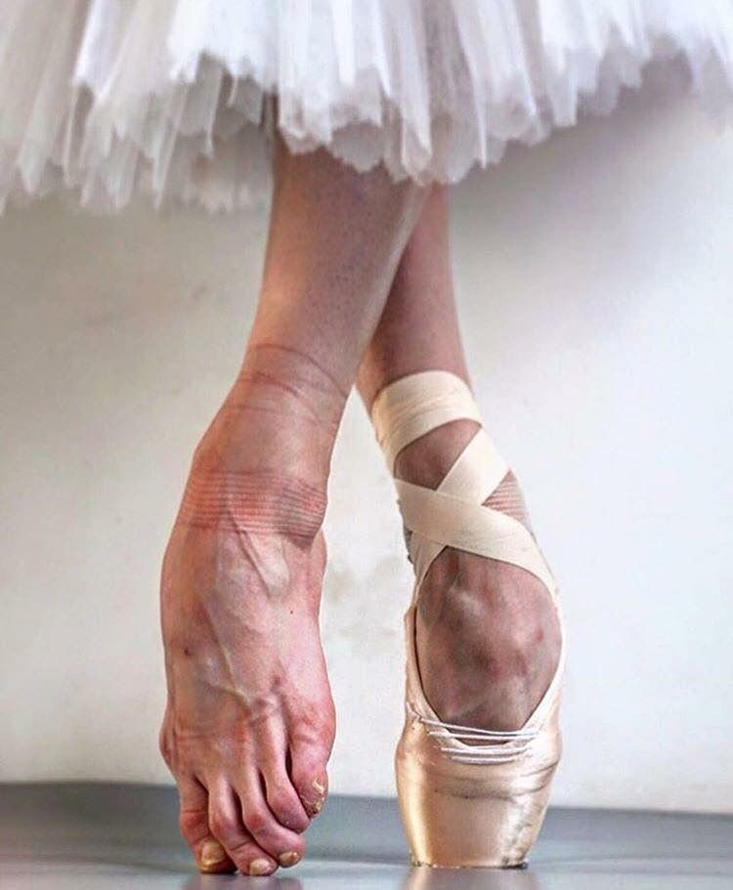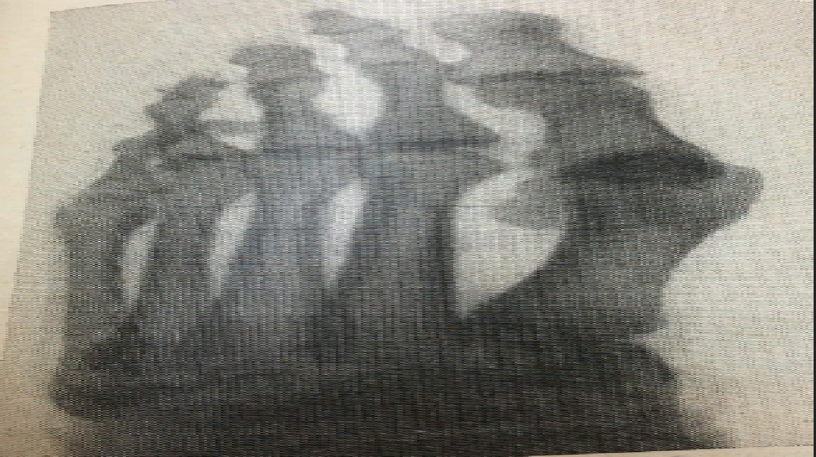
Рис. 6 (слева). Стопа балерины.
Рис. 7 (справа). Проекция краев балетной обуви на скелет стопы (Лейбов и Рохлин Некоторые особенности скелета у артистов балета)
Поперечное плоскостопие чаще возникает у артистов балета, которые исполняют танцы в мягкой обуви, то есть при отсутствии так называемой «коробочки» - твердой части пуантов, создающая опору для пальцев балерины и состоящая из шести проклеенных слоев текстильного материала и мешковины. А из-за отсутствия у пуантов по бокам жестких поддержек во время танцев на полупальцах веерообразно расходятся пальцы и плюсневые кости, растягивая связки и мышцы. В результате возникает поперечная распластаность свода стопы. Нагрузка при этом падает на мягкие подушечки пальцев. От постоянных больших нагрузок кожа в этих местах становится плотной, грубой, шероховатой и образуются так называемые «натоптыши» (омозолелости) (рис.8).

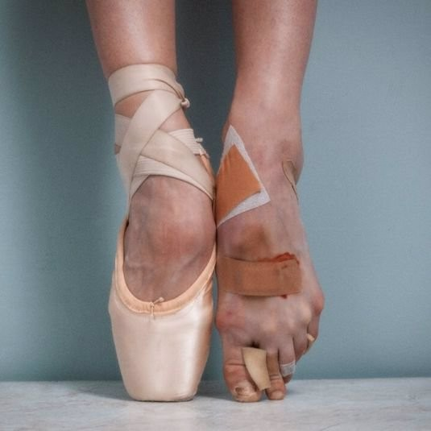
Рис.8. Стопа балерины после выступления

Часто у основания пальцев стопы возникает чувство жжения от постоянной травматизации нервных окончаний, которые затем утолщаются, образуется неврома, которую порою приходится удалять оперативным путем при отсутствии эффекта от консервативного лечения. Это заболевание носит название мортоповская метатарзальная невралгия (метатарзалгия).
Поперечное плоскостопие и танцы в жесткой обуви или ношение повседневной обуви с узким носком у артистов балета ведет к развитию вальгусного искривления большого пальца стопы, т. е. отклонению его кнаружи. Это приводит к выбуханию головки I плюсневой кости, возникает боль, в последующем воспаление кожи в этой области от постоянного давления обувью. Возникает бурсит — воспаление суставной сумки первого плюснефалангового сустава стопы.
Гипертрофия компактного вещества II и III плюсневых костей
Другой особенностью стопы артистов балета является «рабочая» гипертрофия компактного вещества II и III плюсневых костей. Это приспособительная реакция костей стопы в ответ на нефизиологическую (профессиональную) нагрузку, так как во время танцев на пуантах ось нагрузки проходит через 1, II и III плюсневые кости.
Стоит отметить, что во время профессионального отбора детей в хореографическое училище одним из критериев положительной оценки является одинаковая длина I, II и III пальцев по формуле I = II = III>IV>V, или I = II>III>IV>V.
Изучая влияние некоторых видов труда, в том числе и балетного, на строение скелета стопы, установлено, что основные нагрузки приходятся на I, II и III плюсневые кости, компактное вещество которых утолщается и достигает 14—15 мм.
Уменьшается костномозговая полость, II и III плюсневые кости приобретают веретенообразную форму. Но эта рабочая гипертрофия не является устойчивой. Через несколько лет после прекращения сценической деятельности компактное вещество II и III плюсневых костей уменьшается.
На рисунках 9, 10, 11 представлены рентгенограммы одной и той же балерины. Первая рентгенограмма была сделана спустя 20 лет практики, а вторая спустя четырнадцать лет после предыдущей, в период ослабления профессиональной активности балерины и ее перехода к педагогической деятельности, третья была сделана еще через 5 лет (в сумме 17 лет после первичного исследования). Как мы видим, наблюдается утончение кортикального слоя, уменьшение кистовидных изменений, а также снижение высоты рентгеновской суставной щели в I плюснефаланговом уставе, особенно с медиальной стороны.

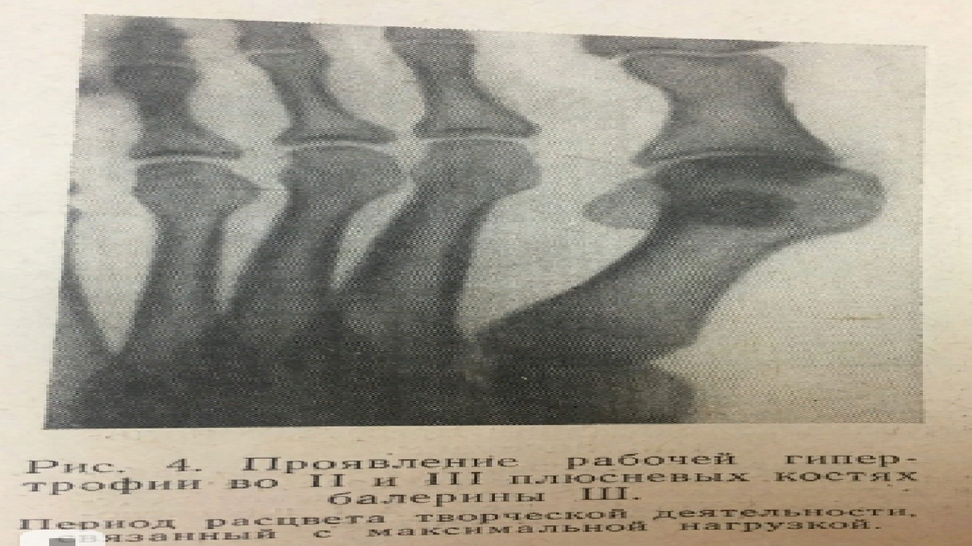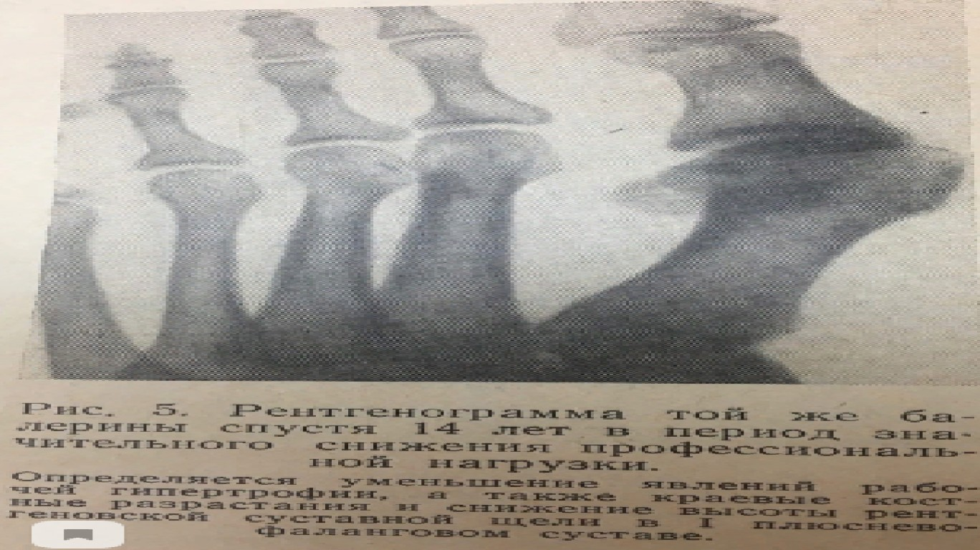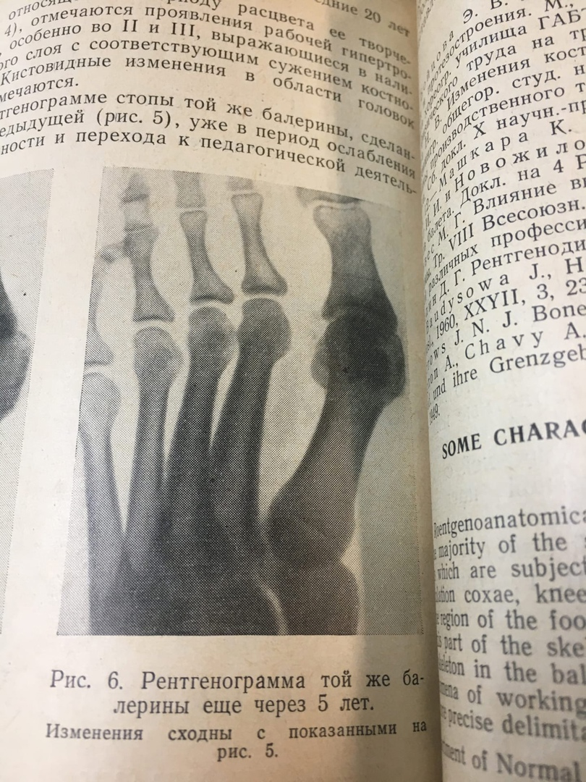
Рис. 9 (Левый снимок). Проявление рабочей гипертрофии во II и III плюсневых костях балерины.
Период расцвета творческой деятельности.
Рис. 10 (Средний снимок). Рентгенограмма той же балерины спустя 14 лет в период значительного снижения профессиональной нагрузки.
Рис. 11 (Правый снимок). Рентгенограмма той же балерины еще через 5 лет.
(Лейбов и Рохлин Некоторые особенности скелета у артистов балета)
Сесамовидные (добавочные), сверхкомплектные(дополнительные) кости стопы. Старение стопы.
Под головкой I плюсневой кости имеются две сесамовидные (добавочные) кости. У артистов балета могут наблюдаться многодольчатые (3-4) сесамовидные кости, которые иногда принимают за переломы. Отличительными признаками являются наличие округлых с ровными краями фрагментов кости и отсутствие крепитации.
Треугольная кость в области заднего отростка таранной кости у артистов балета также встречается часто, и некоторые хирурги принимают ее за перелом заднего отростка таранной кости. При рентгенологическом обследовании по поводу травмы стопы нередко можно видеть в первом межпальцевом промежутке у головки плюсневой кости тень в виде полумесяца с ровными краями. Возникшее образование следует трактовать как параартикулярный (околосуставной) оссификат в результате хронической многократной травматизации.
У артистов балета также встречается переднее положение таранной кости. Таранная кость распределяет через свое тело нагрузку на всю стопу. Следует отметить строение данной кости: она более широкая в передней части и более узкая в задней (рис.12). Это необходимо для повышения стабилизации голеностопного сустава во время осевой нагрузки. Как мы знаем, к таранной кости не прикрепляется ни одна мышца, она является вставочной костью между голенью и стопой. Именно поэтому у нее очень сильный связочный аппарат, непозволяющий тарану смещаться внутрь и наружу от берцовых костей. Но связки, расположенные спереди и сзади от тарана, - это больше утолщения капсульного аппарата. Так устроено, чтобы берцовые кости могли скользить по тарану. Это необходимо для единственного движения, возможного в голеностопном суставе, - сгибания и разгибания.

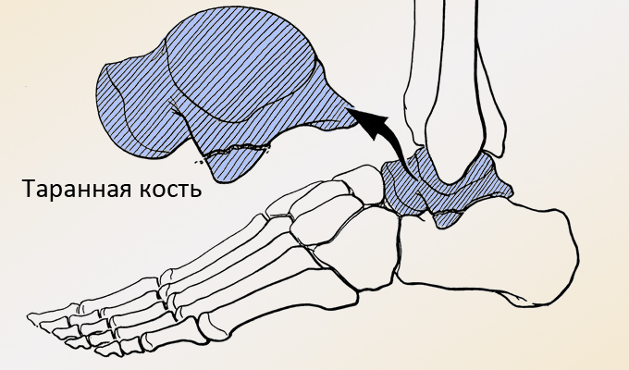
Рис. 12 Таранная кость
Когда выполняется flex-положение, кости голени максимально расходятся, так как таранная кость шире спереди, что обеспечивает полную неподвижность в голеностопном суставе. Стабильность максимальная. Когда выполняется point-положение, то кости голени приближаются друг к другу за счет концентрической работы задней большеберцовой мышцы, но стабильность может нарушаться, за счет уменьшения ширины тарана в задней части (рис. 13).
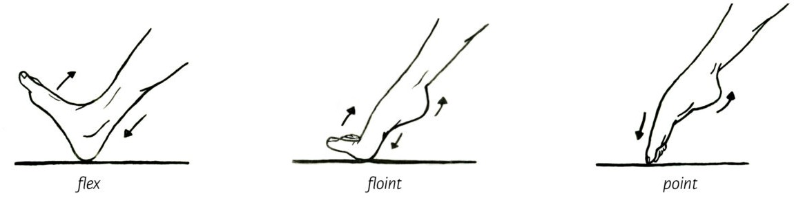

Рис 13. Положения стопы
При форсированной тренировке, когда пытаются выполнить положение pointе и добавить отягощение, происходит небольшое смещение таранной кости вперед. Смещение становится возможным, так как капсульное уплощение находится в расслабленном состоянии. Само смещение происходит из-за натяжения таранно-ладьевидной связки, которая идет от тарана до ладьевидной кости и ограничивает сгибание в Шопаровом суставе. Подъем увеличивается, в том числе и за счет движения тарана вперед (рис. 14 и 15).
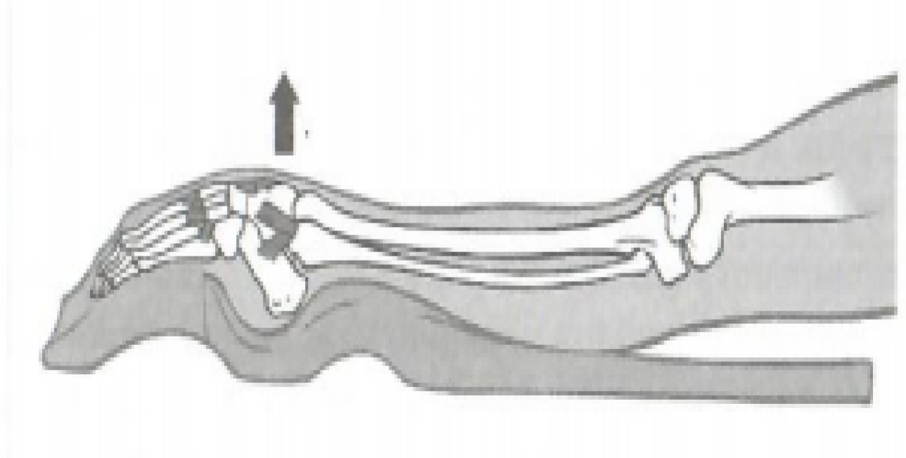
Рис. 14. Смещение таранной кости вперед (Денис Каблуков «Стопа балерины»)

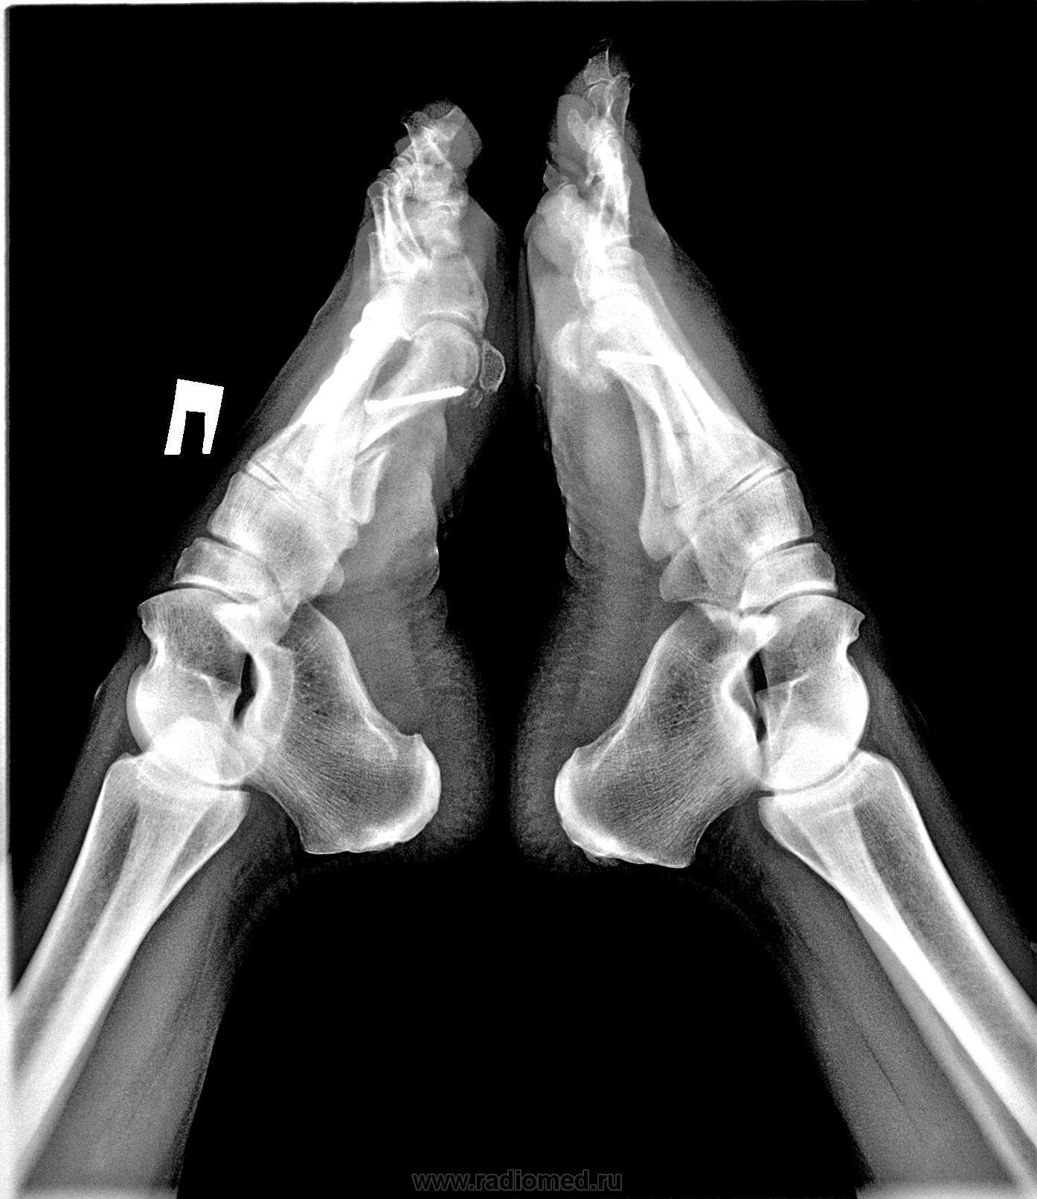
Рис. 15. Рентгенограмма стоп балерины
Данное положение таранной кости может оставаться стабильным, и в этом случае, при выполнении обратного действия, положения flex, оно будет значимо ограничиваться. Это будет сильно заметно в plie, когда один голеностопный сустав позволяет опуститься достаточно низко, а другой этого сделать не позволяет. И происходит компенсация за счет пронации стопы в конце движения, что недопустимо, так как приводит к серьезным последствиям.
Переднее положение тарана также может приводить к переднему синдрому соударения берцовой кости с тараном, переломам большеберцовой и таранной кости. Положение сустава при вставании на полупальцы или на пальцы играет значимую роль. Оптимальный двигательный стереотип будет обеспечиваться, когда линия, идущая от тазобедренного сустава, проходящая через середину коленного сустава, середину голеностопного сустава, выйдет на 2 палец стопы. Часто мы можем наблюдать, когда сустав заваливают во внутрь, так называемая птичка, и в прямой линии появляются углы. Каждый угол - это риск получения определенных проблем с опорно-двигательным аппаратом.
Развитие переломов стопы связано с механическими факторами в виде нарушения функционального состояния стопы и усиления бессистемной нагрузки на нее.
Костная ткань обладает большой пластичностью. На рельефе кости отражается количество и качество нагрузки, связанной с определенными условиями труда и быта. Стопа — наиболее вариабельный отдел скелета. Здесь могут встречаться и сверхкомплектные кости, такие как добавочные малоберцовые, наружные большеберцовые, треугольные, межплюсневые, вторые пяточные, надтаранные и надладьевидные. О них следует помнить, чтобы не принять их за травматические образования.
Признаки «старения» костей стопы у артистов балета обнаруживаются в возрасте старше 30 лет, т. е. когда их профессиональный стаж равен почти 20 годам, учитывая годы учебы в хореографическом училище.

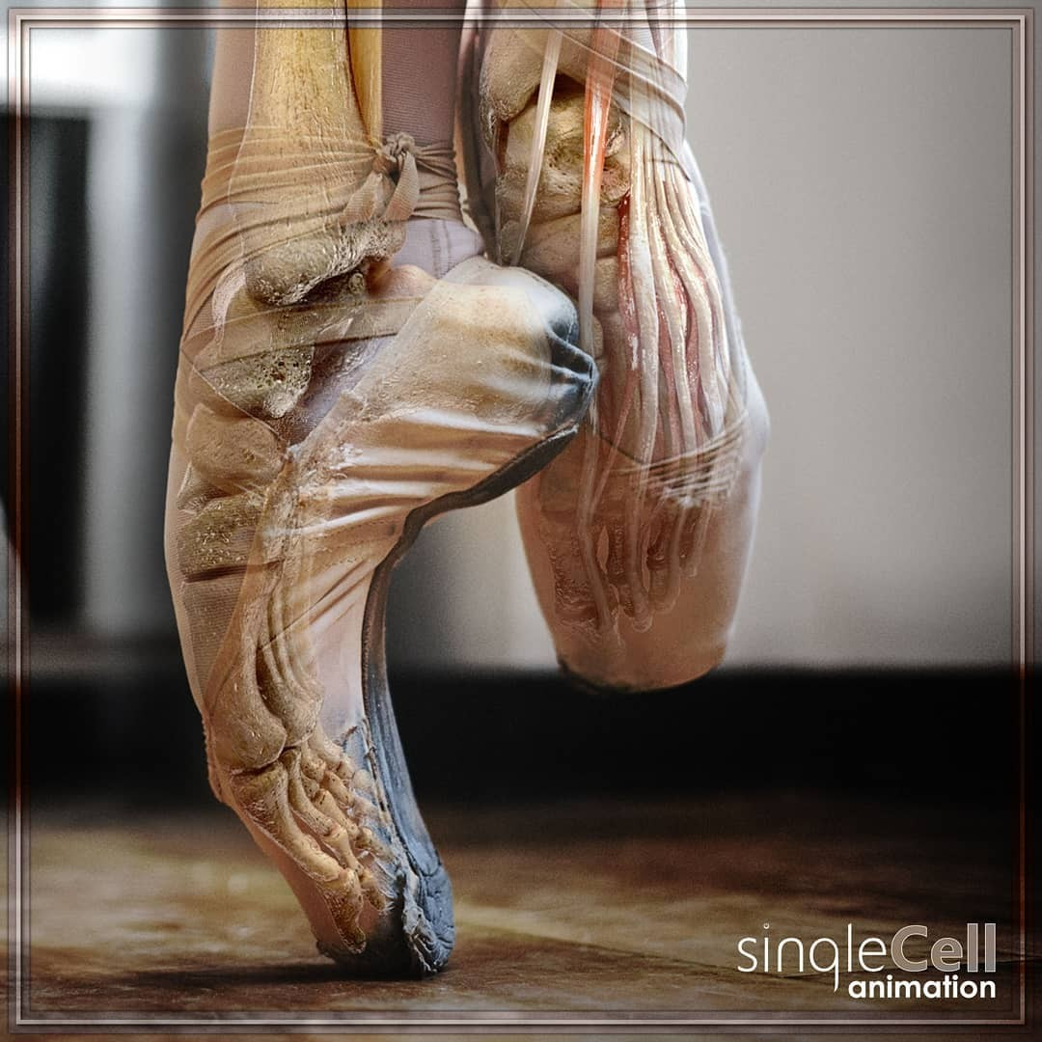
Рис. 16. Балетная стопа с проекцией костей

В мягком скелете стопы одним из показателей раннего старения является интенсивное развитие коллагеновых волокон, когда происходит процесс образования комплекса хондроитин – сульфат – пирофосфат - коллаген, который может быть причиной преждевременного обызвествления, что влечет за собой раннюю кальцификацию суставного хряща и мест прикрепления сухожилий с образованием остеофитов (костных шипов).
Наиболее частые заболевания — это дистрофические изменения, связанные со статическими деформациями, ранним старением костно-суставной системы стопы. Физико-химические свойства различных связок и сухожилий в возрастные периоды не одинаковы. Так, пяточное сухожилие достигает максимума прочности к 21-25 годам, когда оно выдерживает нагрузку до 533 кг у мужчин и до 370 кг у женщин.
Нарушение трофики (питания) под влиянием больших и чрезмерных нагрузок создают благоприятные условия для микротравм как мягких тканей стопы, так и ее костной основы.
У артистов балета возникают хронические тендовагиниты сухожилий стопы на почве многократных микротравм или перегрузок. Чаще страдает тыльная группа сухожилий, реже сухожилия подошвенной поверхности. Возникновению этого заболевания способствует наличие очага хронической инфекции в организме —тонзиллит, кариес зубов, хронические воспаления половой сферы и др.
Во время танцев на пуантах появляются боли по тыльной или подошвенной поверхности стопы, невозможность вытянуть стопу. По ходу сухожилий отмечается припухлость и резкая болезненность их. Иногда эта боль сопровождается характерным хрустом по ходу сухожилий во время движения стопой. В далеко зашедших случаях можно видеть утолщения сухожилий в виде «колбаски», в которых содержится жидкость. Самостоятельного лечения не следует применять, нужно обратиться к врачу для проведения раннего квалифицированного лечения без опасности его рецидива.
Ганглии (кистовидные образования, располагающиеся по ходу сухожилий) образуются у артистов балета вследствие хронической микротравматизации и перегрузки сухожилий. Чаще они располагаются на тыльной поверхности стопы в виде округлой формы безболезненных образований, тугоэластической консистенции. Содержимым этих кист является светлая желеобразная жидкость.
Лечение ганглий — пункция их с удалением жидкости и введением в полость гидрокортизона.
Также частое явление - добавочная ладьевидная кость (рис. 17). Это формирование дополнительного очага окостенения ладьевидной кости, что приводит к образованию сверхкомплектной кости с внутренней части стопы. Согласно статистике, у женщин наблюдается в два раза чаще, чем у мужчин.
Причиной развития является смещение центра масс на внутреннюю часть стопы (завал стопы) и регулярные физические нагрузки, в том числе при выполнении прыжков либо пальцевых техник, происходит систематическая травматизация формирующейся ладьевидной кости по средствам «перерастянутой» задней большеберцовой мышцы, это приводит к формированию дополнительного очага окостенения ладьевидной кости, ил которого и развивается дополнительный фрагмент.

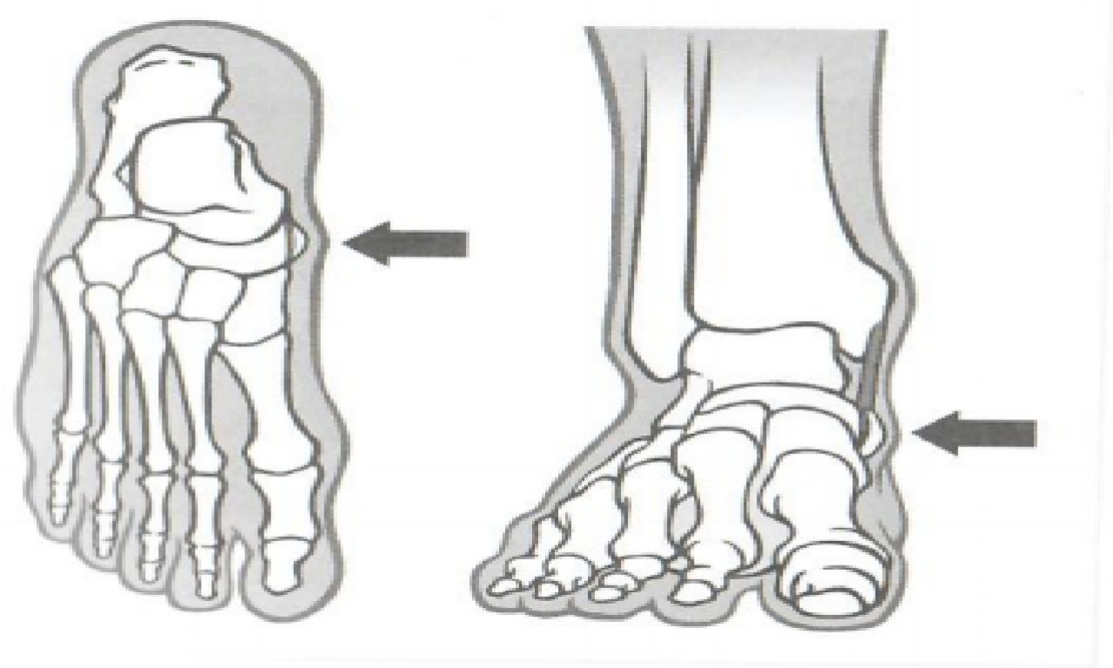
Рис. 17. Добавочная ладьевидная кость

Пяточная шпора - воспалительные изменения плантарного (подошвенного) апоневроза, приводящие к образованию остеофита в области пяточного бугра пяточной кости.
Как следует из статистических исследований чаще болеют лица женского пола, регулярно занимающиеся физической активностью, связанной с большим количеством прыжков. Причина - регулярно повторяющиеся нагрузки на подошвенную часть стопы (demi-pointe), особенно в сочетании с уплощением внутреннего свода. Это оказывает стрессовое воздействие на место прикрепления подошвенного апоневроза к пяточному бугру пяточной кости. Следствием стрессовой нагрузки является микро-травматизация и образование остеофита (разрастания костной ткани), что приводит к повреждению окружающих тканей, формированию отека.

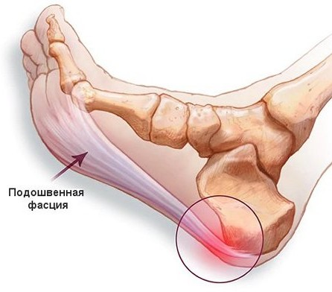
Рис. 18. Пяточная шпора
Вросший ноготь.
Танцы на пальцах и полупальцах требуют от артистов балета тщательного ухода за ногтями стоп. Ногтевые пластинки у них должны быть па уровне мягкой части концевой фаланги или несколько длиннее для того, чтобы предупредить травматизацию мягких тканей пальцев стопы при вставании на пальцы.
Вросший ноготь чаще всего возникает на большом пальце. Причинами его появления служат давление узкой обуви и неправильный уход за ногтями. Ногтевая пластинка растет неправильно в глубь бокового валика. Возникает резкая болезненность, образуются грануляции (избыток тканей от раздражения ногтевой пластинкой), присоединяется воспалительный процесс, гнойное отделяемое.
Лечение вросшего ногтя проводится в зависимости от стадии развития этого заболевания: в начальной стадии, когда еще нет воспалительных явлений, следует осторожно вырезать вросшую часть ногтевой пластинки, в дальнейшем по мере ее роста необходимо под нее вкладывать мелкие ватные шарики (с просяное зерно), по которым ногтевая пластинка будет расти и выходить из бокового мягкого валика.
В случаях воспалительных явлений с гнойным отделяемым прежде всего следует его ликвидировать теплыми ваннами и раствором перманганата калия, а затем провести операцию по удалению половины ногтевой пластинки в той части, которая вросла. После этого накладывается повязка с мазью Вишневского.
Суставы.
Питание и освобождение от ненужных веществ тут происходит иначе, чем в костях. Эту функцию выполняет суставная жидкость, называемая синовиальной жидкостью (synovia). Получается, что массажный эффект, который движение оказывает на сустав, необходим для здоровья сустава. В то же время очевидно, как долгий период иммобильности (обездвиживания), например, нахождение в гипсе, вреден для сустава.
Гиалиновый хрящ состоит из:
- хрящевых клеток;
- коллагеновых волокон, которые образуют крепкую поддерживающую структуру: вещества (матрикса или межклеточного материала), которое содержит 75 % воды в форме плотного коллоидного геля.
Ни хрящевые клетки, ни коллагеновые волокна не могут обновляться сами. Получив повреждение, они такими и остаются. Но основное вещество обновляется при помощи хрящевых клеток и может абсорбировать большое количество воды. Основное вещество генерирует давление силой от 2 до 3 атмосфер в сети коллагеновых волокон. Этим давлением и обеспечивается эластичность гиалинового хряща.
Он не должен подвергаться чрезмерному давлению. Если давление на 1 см превышает определенный предел, происходит повреждение хряща. Плотная сеть волокон теряет твердость и вызывает размягчение хряща. Движения суставов вызывают счес и разрыв хряща, что позднее ведет к эрозии. Это приводит к хроническому заболеванию суставов артрозу (arthro- sis). Боль и опухоль сустава появляется при напряжении, изменениях погоды.
Причина повреждения сустава - его механическая перегрузка. У хряща есть определенный предел выносливости. Необходимо учитывать, что бедренный и коленный суставы не только выдерживают массу тела, но и сохраняют натяжение мышц. В прыжке к этому добавляется эффект ускорения и гиалиновый хрящ подвергается давлению, превышающему вес тела.
На фотографии (рис. 19) видно, что линия расположения веса на опорной ноге постепенно переходит из центра головки бедренной кости через колено к стопе. Хотя только внутренняя половина поверхности коленного сустава удерживает вес, со временем произойдет перенапряжение и исчезнет только при равномерном распределении веса на коленный сустав. Это становится возможным благодаря распределению натяжения прямой мышцы бедра, мускульной связки.
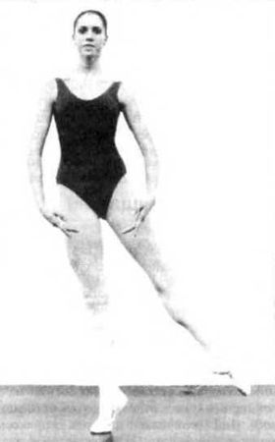
Рис. 19. Демиплие а ля секонде (во вторай позиции)

Демиплие а ля секонде (во вторай позиции): распределение натяжения важно для переноса веса на коленный сустав при переходе одной ноги в ан деор.
Этот механизм так хорошо отработан у танцоров, что, если мениски здоровы, артроз медиального колена не происходит.
Растяжимость достигается соединением мускульной связки с обеими большими ягодичными мышцами и тензором мышц натягивающими широкую фасцию, которые начинаются в передней части таза.
Прямая мышца бедра дистально прикреплена к внешнему бугорку большеберцовой кости (рис. 20). Если распределение натяжения происходит в нужный момент движения, то вес перераспределяется на коленный сустав [28].

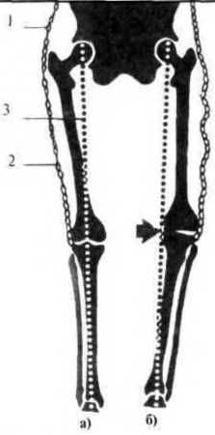
Рис. 20. Нижний пояс конечностей.

Теперь разберем немного подробнее. Коленный сустав.
Образован двумя костями: бедренной и большеберцовой. Поверх сустава располагается надколенник. Суставные поверхности не конгруэнтны, поэтому в полости сустава располагаются два мениска, формирующие оптимальную поверхность для скольжения. В коленном суставе достаточно мощный связочный аппарат, обеспечивающий хорошую стабилизацию.
Движения, возможные в коленном суставе, - это сгибание и разгибание, но в согнутом состоянии появляется возможность выполнить пронацию и супинацию, что обеспечивается поочередным ослабеванием натяжения связок. В полностью разогнутом состоянии ни пронации, ни супинации нет.
Поверх коленного сустава располагается надколенник, у него несколько функций. Первая - это рычаг силы для четырехглавой мышцы при выполнении разгибания коленного сустава.
Вторая - удерживать сухожилие четырехглавой мышцы от латерализации, опять же для выполнения функции четырехглавой мышцы.
У 23% (19% - мужчины и 4% женщины) исследованных отмечались в анамнезе травмы и заболевания в области коленного сустава (лигаментит, растяжение связок, разрыв менисков и т. д.). Резкое различие в частоте повреждаемости мягких тканей у мужчин и женщин обусловлено специфическими особенностями мужского дуэтного танца (поддержка), во время которого особенно высокая нагрузка падает на коленный сустав. Тем не менее, ни у одного из исследованных было обнаружено никаких костных изменений в области коленного сустава [27].
Самые распространенные травмы коленей среди артистов балета:
- Пателлофеморальный синдром – тот самый хруст в коленной чашечке во время прыжков и приседаний, а также боль при длительном сидении. Свидетельствует о смещении коленной чашечки. Во время нагрузок чашечка начинает стирать хрящевую ткань бедренной кости, что чревато неприятными ощущениями и возможными осложнениями. Появление болезни требует обращения к специалисту и необходимого лечения.
- Тендинит наколенника – воспаление сухожилия в коленном суставе. Дает о себе знать
ноющей болью и отеком. Проблема временная, но в период заживления потребуются отдых, специальные мази от воспалений и прикладывание холода.
- Бурсит преднаколенника – появляется после удара коленом о пол, в результате чего воспаляются бурсы – мешочки с суставной жидкостью. В случае простой травмы помогут обычные средства против воспалений, но при осложнении потребуется хирургическое вмешательство.
- Повреждение менисков – хрящевых дисков коленных суставов, которые выполняют функцию амортизаторов. Разрыв мениска – очень серьезная травма, и одна из самых распространенных. При повреждении мениска требуется помощь врачей: они ставят блокаду сустава, применяют противовоспалительные и обезболивающие препараты. При повторной травме назначается операция.
- Повреждение связок. Резкие повороты и неудачные приземления грозят разрывом боковых связок коленного сустава. Такие повреждения невозможно вылечить без квалифицированной помощи. Разрыв крестообразной связки, который может случиться при неестественном выворачивании колена, требует уже хирургического вмешательства и длительной реабилитации.
- Тазобедренный сустав образован двумя костями: вертлужная впадина тазовой кости и головка бедренной кости. Это шаровидный сустав, а значит, в нем присутствуют движения во всех трех плоскостях. Мы можем сгибать и разгибать бедро, отводить и приводить, совершать внутреннюю и наружную ротации. Объём движений в тазобедренном суставе очень отличается в популяции, это зависит от анатомических и функциональных особенностей. Во- первых, от посадки вертлужной впадины и от угла наклона шейки бедра.

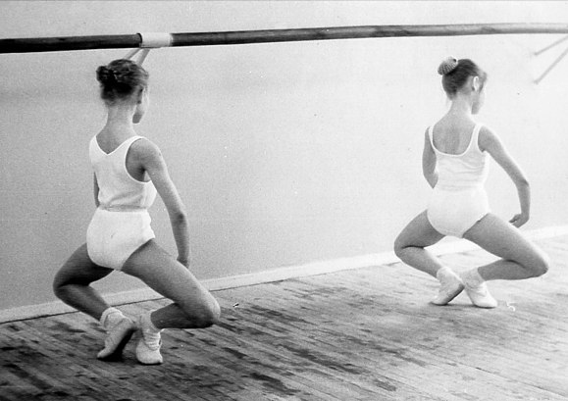
Рис. 21. Тазобедренный сустав и его выворотность.
Выводы:
- У артистов балета очень рано появляются признаки «старения» опорно-двигательного аппарата, которые проявляются в ослаблении костной структуры внутреннего отдела головки I плюсневой кости (остеопороз), а также кубовидной, клиновидной и других костей.
- Склероз (уплотнение) субхондральных (подхрящевых) отделов костей, сужение суставных щелей, выраженные костные разрастания — все это признаки патологического состояния, в развитии которого большую роль играют статические нагрузки.
- Изменения развиваются в молодом возрасте, носят приспособительный характер на тяжелые физические нагрузки, но в последующем они приводят к преждевременному старению костной основы стопы и могут вызвать уже патологическое состояние.
Литература:
- Максимова Е. С. Мадам «Нет» - М.: АСТ-ПРЕСС КНИГА, 2006. - 344 с, 52 л. ил.
- Марина М. А. Формирование балетной стопы в системе профессионального и предпрофессионального хореографического образования. - Вестник Академии русского балета им. А.Я. Вагановой. - №5. – 2015. – С.
- Синельников Р. Д., Синельников Я. Р., Синельников А. Я. Атлас анатомии человека. 1 т. Изд. 7. – М.: Новая волна, 2009.
- Привес М. Г., Лысенков Н. К., Бушкович В. И. Анатомия человека. – Санкт-Петербург: Издательский дом СПбМАПО, 2011. – С. 174-181.
- Джозеф С. Х. Тело танцора. Медицинский взгляд на танцы и тренировки. – М.: ООО «Новое слово», 2004.
- Миловзоров М. С. Анатомия и физиология человека. – М.: Медицина, 1972.
- Миронова З. С., Баднин И. А. Повреждения и заболевания опорно-двигательного аппарата у артистов балета. – М.: Медицина, 1976.
- Травматология и ортопедия: Учебник /Х. А. Мусалатов, Г. С. Юмашев, Л. Л. Силин и др.; Под ред. Х. А. Мусалатова, Г. С. Юмашева. 4-е изд., перераб. и доп. – М.: Медицина, 1995.
- Лопухов Ф. В. Хореографические откровенности.
- Чебакова В. Н. Основы балетной медицины: Учебное пособие для студентов хореографических специальностей института танца - Улан-Удэ: Издательско-полиграфический комплекс ФГОУ ВПО ВСГАКИ, 2005.
- Классификация индекса массы тела по данным Всемирной организации здравоохранения. [Электронный ресурс] URL: http://apps.who.int/bmi/index.jsp?introPage= intro_3.html (дата обращения: 01.04.2015).
- Масленников П. Ю. К вопросу о массе тела будущих танцовщиц - 2015.
- Фомкин А. В., Степаник И. А. Основы учения о конституции и пропорциях тела артиста балета. Учебное пособие. - СПб: АРБ имени А. Я. Вагановой, 2011. - 90 с.
- Мартиросов Э. Г., Николаев Д. В., Руднев С. Г. Технологии и методы определения состава тела человека. - М: Наука, 2006. - 248 с. Спортивная медицина: национальное руководство / под ред. С. П. Миронова, проф. Б. А. Поляева, Г. А. Макаровой. М.: ГЭОТАР-Медиа, 2012. - 1184 с.
- Лиепа М.Э. Я хочу танцевать сто лет. – М.: АСТ-ПРЕСС КНИГА, 2005. - 344с., 144 с. ил.
- Миловзорова М. С. Анатомия и физиология человека. - М.: Медицина, 1972. - 230с.
- Марченкова, А. И. Проблемы травматизма в процессе обучения хореографическому искусству / А. И. Марченкова, А. Л. Марченков. — Текст: непосредственный // Педагогика: традиции и инновации: материалы II Междунар. науч. конф. (г. Челябинск, октябрь 2012 г.). Челябинск: Два комсомольца, 2012. — С. 172-174. — URL: https://moluch.ru/conf/ped/archi- ve/63/2760/ (дата обращения: 21.12.2020).
- Баднин И. А. Охрана труда и здоровья артистов балета: Учеб. пособие. М.: Медицина, 1987. 38, 204 с.
- Марина М. А. ФОРМИРОВАНИЕ БАЛЕТНОЙ СТОПЫ В СИСТЕМЕ ПРОФЕССИОНАЛЬНОГО И ПРЕДПРОФЕССИОНАЛЬНОГО ХОРЕОГРАФИЧЕСКОГО ОБРАЗОВАНИЯ, 2015.
- Капанджи А. И. Нижняя конечность: Функциональная анатомия. СПб.: Эксмо, 2010. - 352 с.
- Котельников Г. П., Миронов С. П., Мирошниченко В. Ф. Травматология и ортопедия: учеб. - М.: ГЭОТАР-Медиа, 2009. 397 с.
- Картавцева Е. Можно ли избавиться от плоскостопия? Причины болезни. Профилактика. [Электронный ресурс] URL: http://elenaknsp.com/zdorov-e/mozhno-li-izbavitsya-ot-plosko-stopiya-prichiny-bolezni-proﬁ laktika.html
- Каблуков Д. А. Стопа балерины. - Владивосток: «Дальпресс», 2020. - С. 49-86.
- Каблуков Д. А. Здоровье в балете. - Владивосток: «ЛИТ», 2019. - С. 13-61.
- Лейбов Э. Б., Рохлин Г. Д. Некоторые особенности скелета у артистов балета - Архив АГЭ. – 1967. Вып. 7. - С. 42-47.
- Джозеф С. Хавилер - Тело танцора.
- Васильева Т. И. Тем, кто хочет учится балету. Правила приема детей в балетные школы и метод обучения классическому танцу. – М.: «ГИТИС», 1994. – С. 8-44.

